一、填空15%（每空3分）
1、设G为9阶无向图，每个结点度数不是5就是6，则G中至少有 个5度结点。
2、n阶完全图，K_{n}的点数X (K_{n}) = 。
3、有向图 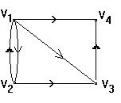 中从v₁到v₂长度为2的通路有 条。
4、设[R，+，·]是代数系统，如果①[R，+]是交换群 ②[R，·]是半群
③ 则称[R，+，·]为环。
5、设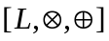是代数系统，则满足幂等律，即对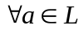有 。

二、选择15%（每小题3分）
  - 下面四组数能构成无向简单图的度数列的有（ ）。
A、（2，2，2，2，2）； B、（1，1，2，2，3）；
C、（1，1，2，2，2）； D、（0，1，3，3，3）。
  - 下图中是哈密顿图的为（ ）。
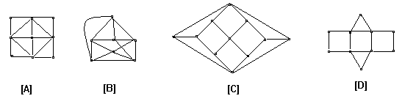
  - 如果一个有向图D是强连通图，则D是欧拉图，这个命题的真值为（ ）
A、真； B、假。
  - 下列偏序集（ ）能构成格。
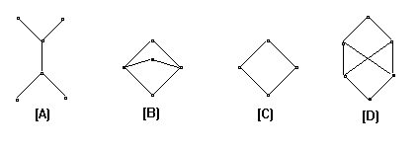
  - 设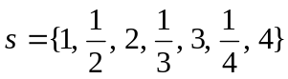，*为普通乘法，则[S，*]是（）。
A、代数系统； B、半群； C、群； D、都不是。

三、证明 48%
1、（10%）在至少有2个人的人群中，至少有2 个人，他们有相同的朋友数。
2、（8%）若图G中恰有两个奇数度顶点，则这两个顶点是连通的。
3、（8%）证明在6个结点12条边的连通平面简单图中， 每个面的面数都是3。
4、（10%）证明循环群的同态像必是循环群。
5、（12%）设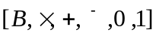是布尔代数，定义运算*为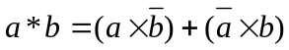，
求证[B，*]是阿贝尔群。

四、计算22%
1、在二叉树中
    - 求带权为2，3，5，7，8的最优二叉树T。（5分）
    - 求T对应的二元前缀码。（5分）
- 下图所示带权图中最优投递路线并求出投递路线长度（邮局在D点）。
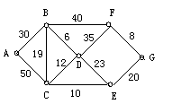

一、填空（15%）每空3 分
1、 6；2、n；3、2；4、+对·分配且·对+分配均成立；5、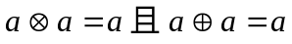。

二、选择（15%）每小题3分
题目 | 1 | 2 | 3 | 4 | 5
答案 | A,B | B,D | B | C | D

三、证明（48%）
1、（10分）证明：用n个顶点v₁，…，v_{n}表示n个人，构成顶点集V={v₁，…，v_{n}}，设，无向图G=（V，E）
现证G中至少有两个结点度数相同。
事实上，（1）若G中孤立点个数大于等于2，结论成立。
（2） 若G中有一个孤立点，则G中的至少有3个顶点，既不考虑孤立点。设G中每个结点度数均大于等于1，又因为G为简单图，所以每个顶点度数都小于等于n-1，由于G中n顶点其度数取值只能是1，2，…，n-1，由鸽巢原理，必然至少有两个结点度数是相同的。
2、（8分）证：设G中两个奇数度结点分别为u，v。若 u，v不连通则至少有两个连通分支G₁、G₂，使得u，v分别属于G₁和G₂。于是G₁与G₂中各含有一个奇数度结点，与握手定理矛盾。因而u，v必连通。
3（8分）证：n=6,m=12 欧拉公式n-m+f=2知 f=2-n+m=2-6-12=8
由图论基本定理知：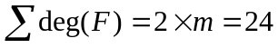，而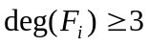，所以必有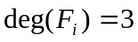，即每个面用3条边围成。
4（10分） 证：设循环群[A，·]的生成元为a，同态映射为f，同态像为[f（A），*]，于是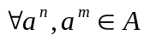都有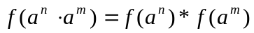
对n=1有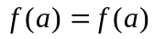
n=2, 有
若n=k-1时 有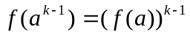
对n=k时，
这表明，f(A)中每一个元素均可表示为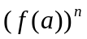，所以[f(A),*]为f(a) 生成的循环群。
5、证：
- 交换律：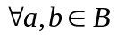 有
- 结合律：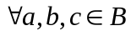 有
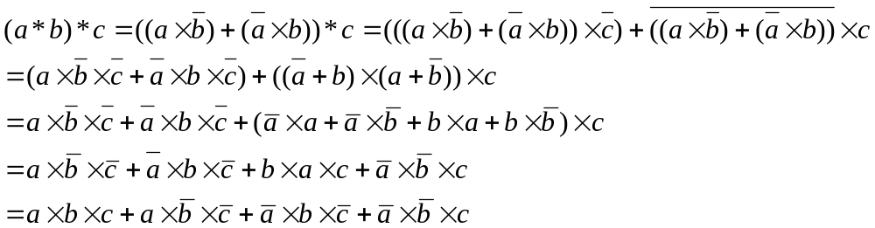
而：
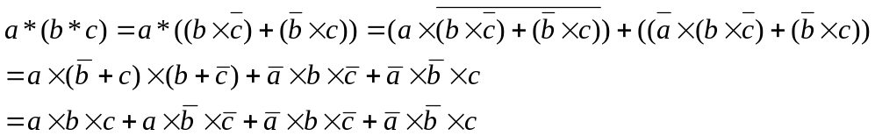
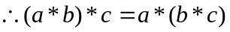
- 幺：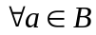有
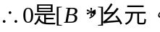
- 逆： 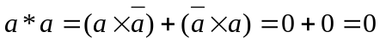
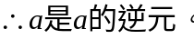
综上所述：[B，*]是阿贝尔群。

四、计算（22%）
1、（10分）
（1）（5分）由Huffman方法,得最佳二叉树为：

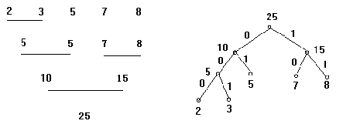
（2）（5分）最佳前缀码为：000，001，01，10，11
2、（12分）
图中奇数点为E、F ，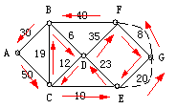d(E)=3,d(F)=3,d(E,F)=28 p=EGF
复制道路EG、GF，得图G‘，则G‘是欧拉图。
由D开始找一条欧拉回路：DEGFGEBACBDCFD。
道路长度为：
35+8+20+20+8+40+30+50+19+6+12+10+23=281。

